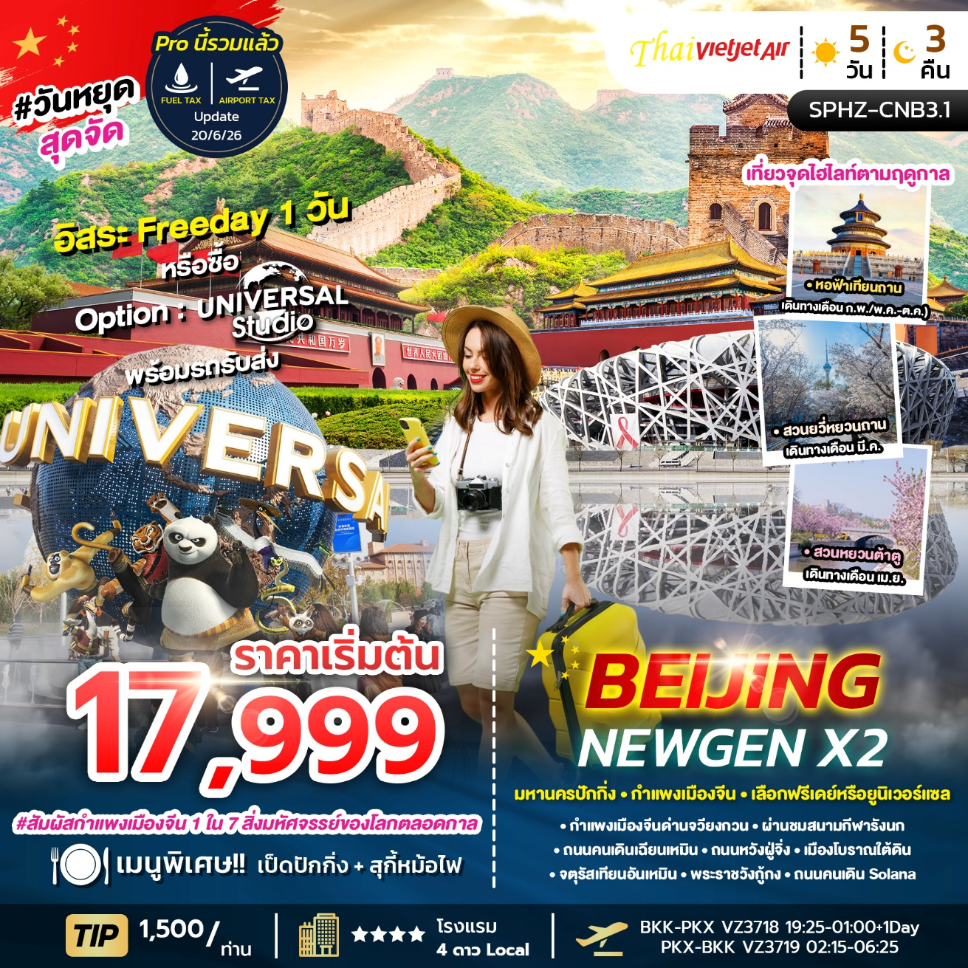
BEIJING NEWGEN X2 5 วัน 3 คืน
เดินทางด้วยสายการบิน Vietjet Air
วันที่ | โปรแกรมท่องเที่ยว | เช้า | เที่ยง | เย็น | โรงแรม
1 | กรุงเทพฯ(สนามบินสุวรรณภูมิ) – สนามบินปักกิ่ง  (BKK-PKX VZ3718 18:25-00:15)+1Day |  |  |  | Royard Hotel  หรือเทียบเท่า โรงแรม 4* Local
2 | กำแพงเมืองจีนด่านจวียงกวน -ร้านยาจีน-ผ่านชมสนามกีฬารังนก–ถนนคนเดินเฉียนเหมิน-ถนนหวังฝู่จิ่ง-  เมืองโบราณใต้ดิน |  |  | - | Royard Hotel  หรือเทียบเท่า โรงแรม 4* Local
3 | เลือกเที่ยวตาม Option  Option A = Free Day (อิสระไม่มีไกด์และรถบริการ)  Option B = Universal Beijing Resort  (รวมค่าบัตร(Standard)+รถรับส่ง 09:00-19:00)  บัตรผู้ใหญ่ราคา 4,590 บาท / บัตรเด็ก (อายุ 3-ต่ำกว่า 12 ปี) 4,090 บาท |  | - | - | Royard Hotel  หรือเทียบเท่า โรงแรม 4* Local
4 | จตุรัสเทียนอันเหมิน -พระราชวังกู้กง – ร้านไข่มุกหรือร้านหยก –(เที่ยวจุดไฮไลท์ตามฤดูกาล โปรดเช็คที่โปรแกรม)  - ถนนคนเดิน Solana –สนามบินปักกิ่ง- เช็คอิน 23.00 น.
5 | เดินทางถึงกรุงเทพฯ (สนามบินสุวรรณภูมิ)  (PKX-BKK VZ3719 01:15-05:00)
อัตราค่าบริการพักห้องละ2-3 ท่าน
**สำหรับหนังสือเดินทางต่างชาติเก็บเพิ่ม 1,000 บาท**
(เป็นข้อตกลงในการคิดเรทราคาชาวต่างชาติจากประเทศปลายทาง)
วันที่เดินทาง | ผู้ใหญ่ ราคาท่านละ |  | ทารกอายุ  ต่ำกว่า 2 ปี | พักเดี่ยว
วันที่เดินทาง | Option A  FREEDAY | Option B  FULLBOARD  +4,590 | ทารกอายุ  ต่ำกว่า 2 ปี | พักเดี่ยว
1 พ.ค. เป็นต้นไป *** ราคาทัวร์รวมการปรับค่าทัวร์จากประกาศสายการบินเดือน มี.ค. 2026 แล้ว ***
วันที่ 24-28 กรกฎาคม 2569 | 18,999 | 23,589 | 6,900 | 5,900
วันที่ 7-11 สิงหาคม 2569 | 18,999 | 23,589 | 6,900 | 5,900
วันที่ 13-17 สิงหาคม 2569 | 18,999 | 23,589 | 6,900 | 5,900
วันที่ 11-15 กันยายน 2569  (Promotion) | 17,999 | 22,589 | 6,900 | 5,900
วันที่ 25-29 กันยายน 2569 | 18,999 | 23,589 | 6,900 | 5,900
วันที่ 9-13 ตุลาคม 2569 | 19,999 | 24,589 | 6,900 | 5,900
วันที่ 15-19 ตุลาคม 2569 | 19,999 | 24,589 | 6,900 | 5,900
วันที่ 22-26 ตุลาคม 2569 | 19,999 | 24,589 | 6,900 | 5,900

ทัวร์ราคาโปรโมชั่น ไม่มีราคาเด็ก
มีตั๋วเครื่องบินแล้วจอยแลนด์ ลดราคา 7,000 บาท
ราคาบัตร Universal Beijing Resort (Standard) รวมรถรับส่งไป/กลับ
ผู้ใหญ่ 4,590 บาท / บัตรเด็ก(อายุ 3-ต่ำกว่า12ปี) 4,090 บาท
เงื่อนไขการจองชำระมัดจำ 10,000 บาท
**โรงแรม 4* Local เป็นโรงแรมมาตรฐานท้องถิ่นระดับ 4 ดาว (อ้างอิงข้อมูลจาก Trip.com)**
วันแรก กรุงเทพฯ (สนามบินสุวรรณภูมิ) – สนามบินปักกิ่ง (-/-/-)

15:30 น. คณะพร้อมกัน ที่ สนามบินสุวรรณภูมิ อาคารผู้โดยสารขาออกชั้น 4 ประตู 10 โดยมีเจ้าหน้าที่ของบริษัทฯคอยต้อนรับและอำนวยความสะดวกในการเช็คเอกสารและสัมภาระ
ค่าทิปไกด์+ค่าทิปคนขับรถเหมาจ่ายท่านละ 1,500 บาทชำระที่สนามบิน
(ไม่รวมค่าทิปหัวหน้าทัวร์ตามความพึงพอใจ)
18:20 น. ออกเดินทางสู่ สนามบินปักกิ่ง โดยเที่ยวบิน VZ3718 (ไม่มีอาหารบริการบนเครื่อง)

วันที่สอง กำแพงเมืองจีนด่านจวียงกวน -ร้านยา-ผ่านชมสนามกีฬารังนก–ถนนคนเดินเฉียนเหมิน-ถนนหวังฝู่จิ่ง-เมืองโบราณใต้ดิน (B/L/-)

00:15 น. เดินทางถึง สนามบินปักกิ่ง เป็นสนามบินระหว่างประเทศ สนามบินหลักของกรุงปักกิ่ง สาธารณรัฐประชาชนจีน จากนั้นนำท่านผ่านขั้นตอนตรวจคนเข้าเมือง (เวลาท้องถิ่นเร็ว กว่าประเทศไทย 1 ชั่วโมง
จากนั้นนำท่านเข้าสู่ที่พัก โรงแรมที่พัก Royard Hotel
หรือเทียบเท่า โรงแรม 4* Local

เช้า รับประทานอาหารเช้า ณ ห้องอาหารของโรงแรม

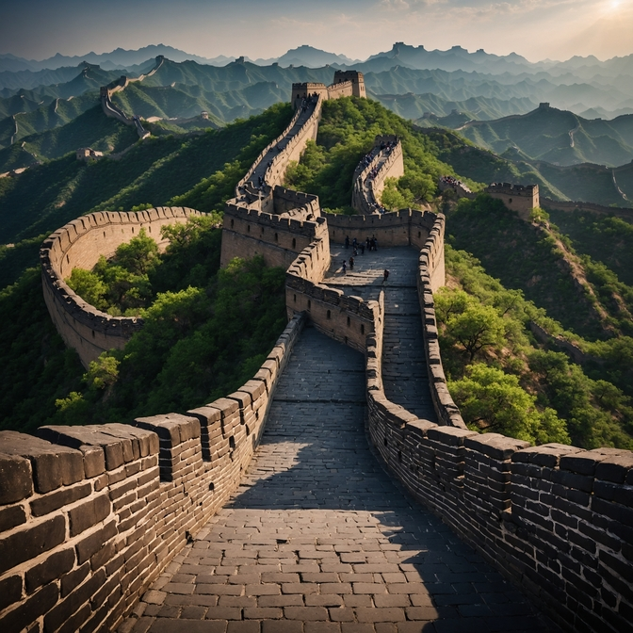
จากนั้นเดินทางสู่ กำแพงเมืองจีนด่านจวียงกวน (Juyongguan) เป็นกำแพงที่มีป้อมคอยเฝ้าตลอดช่วง ๆ ของจีนสมัยโบราณ สร้างในสมัยพระเจ้าจิ๋นซีฮ่องเต้เป็นครั้งแรก กำแพงส่วนใหญ่ที่ปรากฏในปัจจุบันสร้างขึ้นในสมัยราชวงศ์หมิง ทั้งนี้เพื่อป้องกันการรุกรานจากพวกมองโกลและพวกเติร์ก หลังจากนั้นยังมีกำแพงต่อขยายหลายครั้งด้วยกัน แต่ภายหลังกลับเผชิญการรุกรานจากมองโกเลียและแมนจูเรียสามารถบุกฝ่ากำแพงเมืองจีนได้ มีความยาวทั้งหมด ประมาณ 6,350 กิโลเมตร และนับเป็นหนึ่งในเจ็ดสิ่งมหัศจรรย์ของโลกยุคกลางด้วย เชื่อกันว่าหากมองเมืองจีนจากอวกาศจะสามารถเห็นกำแพงเมืองจีนได้
ท่านแวะชม ร้านยา เพื่อชมผลิตภัณฑ์ท้องถิ่น และเลือกซื้อของฝาก
กลางวัน รับประทานอาหารกลางวัน ณ ภัตตาคาร

นำท่านผ่านชม สนามกีฬารังนก (The Beijing National Stadium)
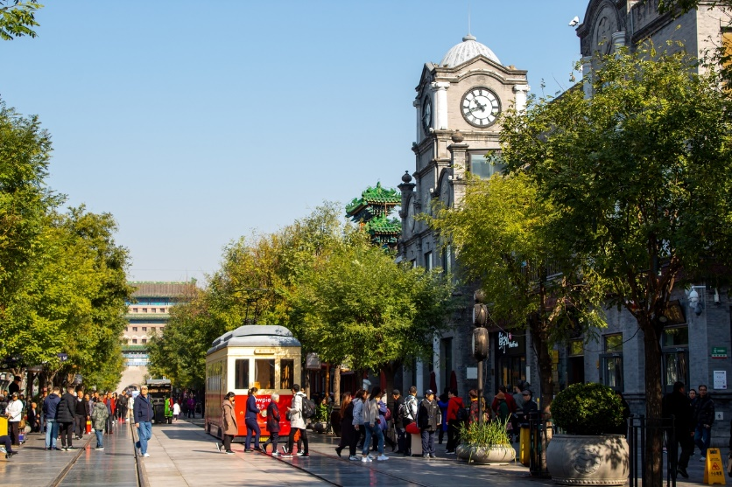
นำทุกท่านไป ถนนคนเดินเฉียนเหมิน (Qianmen Street) เป็นถนนสายวัฒนธรรมที่ตั้งอยู่ใจกลางกรุงปักกิ่ง ประเทศจีน มีประวัติความเป็นมายาวนานกว่า 600 ปี ตั้งแต่สมัยราชวงศ์หมิงและชิง ถนนนี้มีความยาวประมาณ 845 เมตร และกว้าง 21 เมตร สองข้างทางเต็มไปด้วยอาคารรูปทรงโบราณสองชั้นที่ผสมผสานสถาปัตยกรรมจีนโบราณกับตะวันตก ปัจจุบันถูกดัดแปลงเป็นร้านค้า ร้านอาหาร และร้านแบรนด์เนมชื่อดังมากมาย

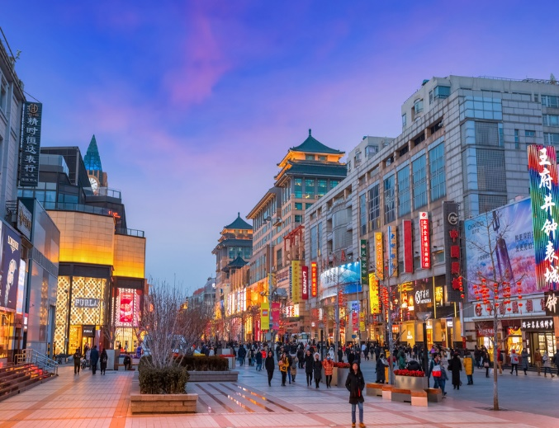
จากนั้นนำท่านเดินทางสู่ ถนนหวังฝูจิ่ง (WANGFUJING Street) อิสระให้ด่านเดินช้อปปิ้ง ชิม ชิลล์ เป็นตลาดถนนคนเดินแห่งเมืองปักกิ่ง เป็นถนนที่รวบรวมเอาสินค้าอันหลากหลายและเป็นสตรีทฟู้ด ไม่ว่าจะเป็นอาหารที่มีทั้งของกินยอดนิยมของชาวจีน ไปจนถึงอาหารแปลกตาที่หารับประทานไม่ได้ที่อื่น และของใช้ เสื้อผ้า ถือได้ว่าเป็นหนึ่งในเอกลักษณ์และสีสันอันคึกคักของเมืองปักกิ่ง และยังมี SHOP POP MART สุดฮิตอยู่ในห้าง APM ชั้น 1 เป็นร้านใหญ่ที่ขายโมเดลตุ๊กตาป๊อปมาร์ท ให้ท่านได้เลือกซื้อเลือกชมได้ตามใจชอบ

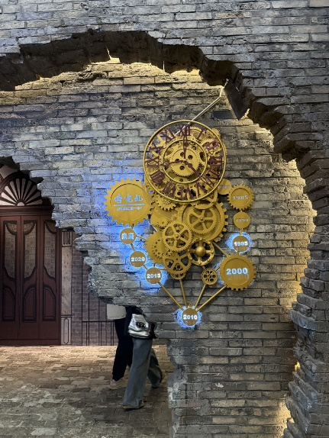
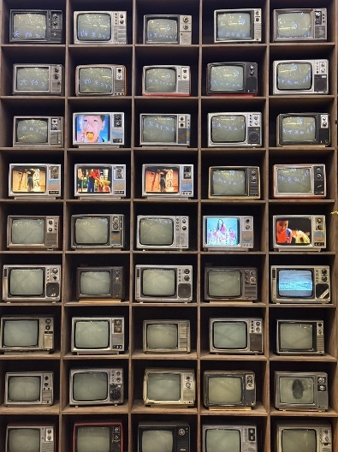
นำท่านเยี่ยมชม เมืองใต้ดินโบราณที่หวังฟู่จิ่ง ในปักกิ่ง เป็นหนึ่งในสถานที่ที่เต็มไปด้วยเสน่ห์ของประวัติศาสตร์และความลึกลับ ซ่อนตัวอยู่ใต้ถนนที่พลุกพล่านของปักกิ่ง สถานที่นี้เคยถูกสร้างขึ้นในช่วงสงครามเย็น เพื่อใช้เป็นหลุมหลบภัยใต้ดินที่สามารถรองรับผู้คนได้จำนวนมาก ภายในมีการออกแบบให้คล้ายเมืองเล็ก ๆ ครบครันทั้งห้องพัก โรงเรียน โรงพยาบาล และแม้กระทั่งโรงละคร

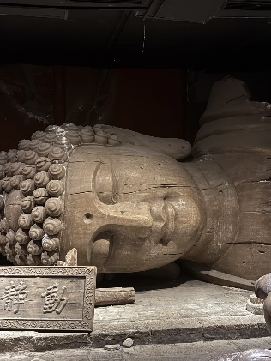
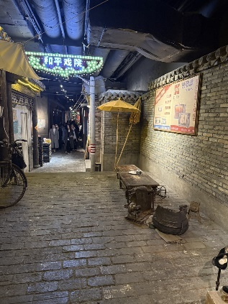
ปัจจุบัน เมืองใต้ดินนี้เปิดให้ผู้มาเยือนได้สำรวจเส้นทางอุโมงค์ที่เชื่อมต่อกันยาวไกล เต็มไปด้วยเรื่องราวที่น่าสนใจ และโอกาสในการสัมผัสกับอดีตที่แทบจะไม่เปลี่ยนแปลง หากคุณอยากสัมผัสความเป็นปักกิ่งในมุมที่แตกต่าง เมืองใต้ดินโบราณแห่งนี้คือตัวเลือกที่ไม่ควรพลาด!

**อิสระรับประทานอาหารค่ำ เพื่อความสะดวกในการท่องเที่ยว**

จากนั้นนำท่านเข้าสู่ที่พัก โรงแรมที่พัก Royard Hotel
หรือเทียบเท่า โรงแรม 4* Local

วันที่สาม เลือกเที่ยวตาม Option

Option A = Free Day (อิสระไม่มีไกด์และรถบริการ) (B/-/-)
Option B = Universal Beijing Resort (รวมค่าบัตร Standard พร้อมรถรับส่งไป/กลับ) (B/-/-)

สำหรับ Option A > “FREE & EASY” (B/-/-)
***ไม่มีรถและไกด์บริการ***

**อิสระท่องเที่ยวตามอัธยาศัย**
โปรแกรมแนะนำสำหรับลูกค้า Free day
เช้า รับประทานอาหารเช้า ณ ห้องอาหารของโรงแรม

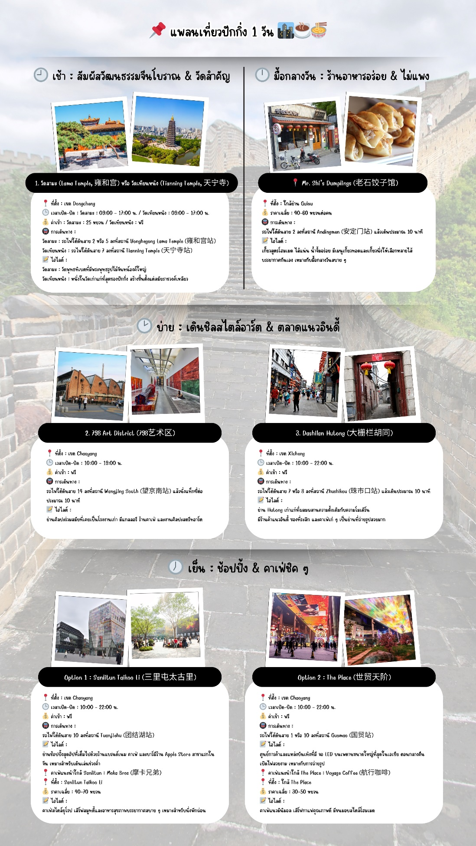

สำหรับ Option B > (B/-/-)
Universal Beijing Resort (รวมค่าบัตร Standard พร้อมรถรับส่งไป/กลับ) 09.00-19.00 น.

เช้า รับประทานอาหารเช้า ณ ห้องอาหารของโรงแรม

ราคาบัตร Universal Beijing Resort ผู้ใหญ่ 4,590 บาท / บัตรเด็ก(อายุ 3-ต่ำกว่า12ปี) 4,090 บาท
รวมบัตร Universal Beijing Resort (Standard) พร้อมรถรับส่งไป/กลับ
ลูกค้าสามารถชำระพร้อมค่าทัวร์ได้ (ราคานี้กำหนดจ่ายเงินที่ไทย 7 วัน ก่อนเดินทาง)

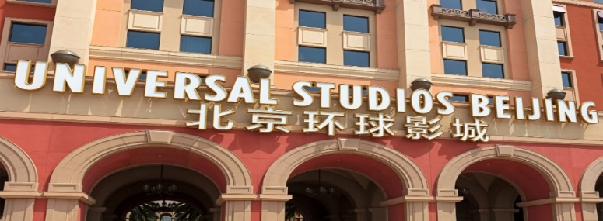
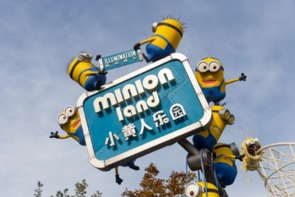
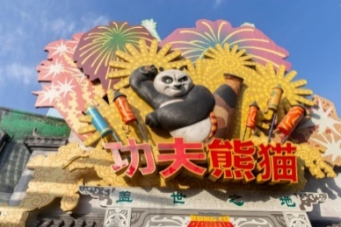
ถึงเวลาอันสมควร นำท่านเดินทางสู่ สวนสนุกยูนิเวอร์แซล สตูดิโอ ปักกิ่ง (UNIVERSAL BEIJING RESORT) ใช้เวลาการสร้างกว่า 5 ปี ก่อนจะแล้วเสร็จและเปิดให้บริการครั้งแรกเมื่อวันที่ 20 กันยายน ปี ค.ศ. 2021 ที่ผ่านมา พร้อมขึ้นแท่นเป็นสวนสนุกยูนิเวอร์แซลสตูดิโอส์ที่ใหญ่ที่สุดในโลกในช่วงเวลานั้น ครอบคลุมพื้นที่กว่า 2,500 ไร่ ภายในถูกแบ่งออกเป็นทั้งหมด 7 โซน คือ The Wizarding World of Harry Potter, Transformers Metrobase, Hollywood, WaterWorld, Minion Land และ Jurassic World Isla Nublar และ Kung Fu Panda Land of Awesomeness ซึ่งโซนพิเศษที่มีเฉพาะ ยูนิเวอร์แซล ปักกิ่ง รีสอร์ท (Universal Beijing Resort) เท่านั้น โดยเป็นโซนที่ได้รับแรงบันดาลใจมาจากวัฒนธรรมจีนและแฟรนไชส์แอนิเมชันสุดฮิตอย่าง ’Kung Fu Panda’ นั่นเอง

**อิสระรับประทานอาหารกลางวันและอาหารค่ำ เพื่อความสะดวกในการท่องเที่ยว**

จากนั้นนำท่านเข้าสู่ที่พัก โรงแรมที่พัก Royard Hotel
หรือเทียบเท่า โรงแรม 4* Local

วันที่สี่ จตุรัสเทียนอันเหมิน -พระราชวังกู้กง - ร้านไข่มุก - เที่ยวจุดไฮไลท์ตามฤดูกาล
- ถนนคนเดิน Solana –สนามบินปักกิ่ง- เช็คอิน 23.00 น. (B/L/D)

เช้า รับประทานอาหารเช้า ณ ห้องอาหารของโรงแรม

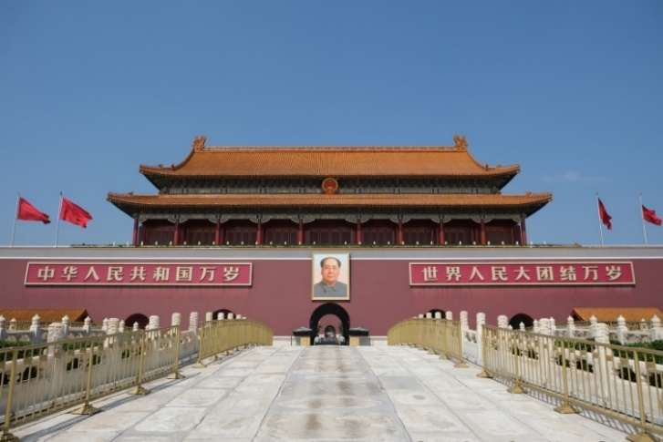
นำท่านชม จัตุรัสเทียนอันเหมิน(Tiananmen Square) หนึ่งในจัตุรัสที่มีชื่อเสียงที่สุดในโลก มีความสำคัญในวัฒนธรรมที่ยิ่งใหญ่ ถือเป็นสัญลักษณ์และที่ตั้งของเหตุการณ์สำคัญมากมายในประวัติศาสตร์จีน จัตุรัสเทียนอันเหมินเป็นจัตุรัสที่มีขนาดใหญ่ที่สุดในโลก มีพื้นที่ทั้งสิ้นประมาณ 440,000 ตารางเมตร

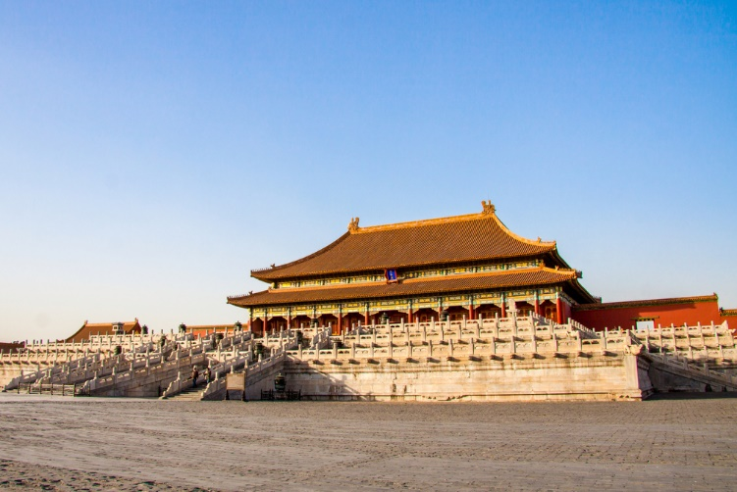
และนำท่านชม พระราชวังต้องห้ามหรือพระราชวังกู้กง (Forbidden City) มรดกโลกแห่งเมืองจีน เดิมเป็นที่ประทับของจักรพรรดิจีนมาหลายราชวงศ์ ปัจจุบันพระราชวังต้องห้ามกลายเป็นสถานที่ท่องเที่ยวที่มีชื่อเสียงที่สุดในปักกิ่ง และสามารถดึงดูดนักท่องเที่ยวมากมายจากทั่วโลกเพื่อมาชมความยิ่งใหญ่อลังการของสถาปัตยกรรมจีนโบราณแบ่งออกได้เป็น 2 ส่วน คือ พระราชฐานชั้นนอก และพระราชฐานชั้นใน ก่อนจะผ่านเข้าสู่พระราชวังจะพบกับประตูอู่ (Meridian Gate) ที่คุ้นตากันเป็นอย่างดี ไฮไลท์สำคัญที่พลาดไม่ได้เลยคือ พระที่นั่งไท่เหอ (Hall of Supreme Harmony) หนึ่งใน 3 พระที่นั่งสำคัญที่ใช้ในการประกอบพระราชพิธีต่างๆ เป็นสิ่งก่อสร้างที่มีขนาดใหญ่ที่สุดในพระราชวังต้องห้าม ซึ่งสร้างจากไม้ทั้งหลัง ด้านในท้องพระโรงมีขนาดกว้างขวางมาก รวมถึงบัลลังก์มังกรของฮ่องเต้ที่ตั้งอยู่บริเวณตรงกลาง แสดงถึงความยิ่งใหญ่ได้เป็นอย่างดี
**หมายเหตุ** พระราชวังต้องห้าม มีการจำกัดจำนวนคนเข้าชมต่อวัน หากไม่สามารถจองได้
ขอสงวนสิทธิ์เปลี่ยนรายการเป็นพระราชวังฤดูร้อนแทน

กลางวัน รับประทานอาหารกลางวัน ณ ภัตตาคาร

นำท่านแวะชม ร้านไข่มุกหรือร้านหยก เครื่องประดับของจีนที่มีความสวยงามและความพิธีพิถัน

เที่ยวจุดไฮไลท์ตามฤดูกาล
นำท่านเดินทางสู่ หอฟ้าเทียนถาน (Tian Tan Temple of Heaven) ตั้งอยู่ทางทิศใต้ของกรุงปักกิ่ง มีเนื้อที่ทั้งหมด 273 เฮกตาร์ เป็นหนึ่งในแลนด์มาร์กสำคัญของกรุงปักกิ่ง และเป็นมรดกโลกทางวัฒนธรรมขององค์การยูเนสโก สร้างขึ้นในสมัยราชวงศ์หมิง เพื่อใช้เป็นสถานที่ประกอบพิธีกรรมสักการะฟ้าของจักรพรรดิจีน เพื่อขอพรให้ฝนตกต้องตามฤดูกาลและบ้านเมืองสงบสุข เป็นสถานที่ที่สะท้อนให้เห็นถึงความยิ่งใหญ่ของอารยธรรมจีน  (สำหรับลูกค้าที่เดินทางเดือน ก.พ./พ.ค.-ต.ค.) | 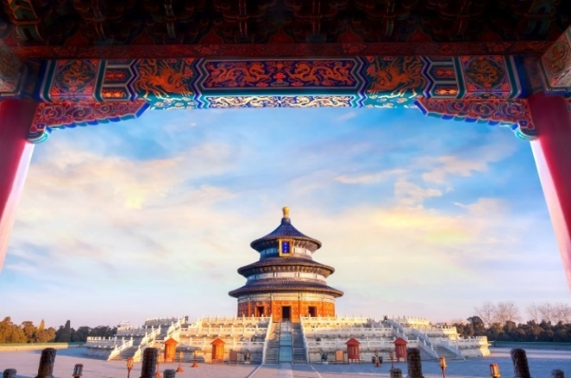
สวนยวี่หยวนถาน (Yuyuantan Park) เป็นหนึ่งในสวนสาธารณะที่ใหญ่ที่สุดในกรุงปักกิ่ง ประเทศจีน มีชื่อเสียงเป็นพิเศษในช่วงฤดูใบไม้ผลิ เมื่อดอกซากุระบานสะพรั่งทั่วทั้งสวน ภายในสวนมีต้นซากุระมากกว่า 3,000 ต้น ทำให้เป็นสถานที่ชมดอกซากุระที่งดงามที่สุดแห่งหนึ่งในเมือง  (สำหรับลูกค้าที่เดินทางเดือน มี.ค.)  หมายเหตุ: กำหนดการชมเทศกาลดอกไม้เป็นการพยากรณ์จากข้อมูลในปีที่ผ่านมา ซึ่งอาจมีการเปลี่ยนแปลงได้ ทั้งนี้  บริษัทขอสงวนสิทธิ์ในการปรับเปลี่ยนโปรแกรมตามความเหมาะสม | 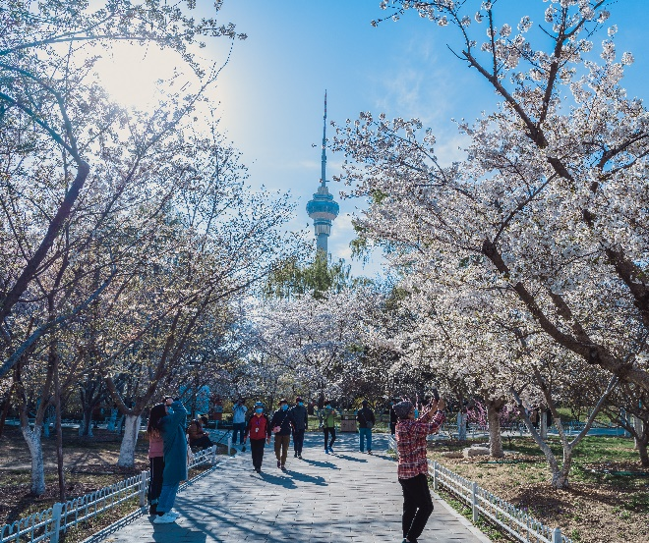
สวนหยวนต้าตู (Yuan Dadu Park) ในกรุงปักกิ่ง เป็นสถานที่ที่มีชื่อเสียงในการชมดอกไห่ถัง (Haitang) ซึ่งเป็นดอกไม้ที่งดงามและเป็นที่นิยมในช่วงฤดูใบไม้ผลิ ในช่วงเดือนเมษายนของทุกปี สวนหยวนต้าตูจะจัดเทศกาลดอกไห่ถัง ซึ่งดอกไห่ถังจะบานสะพรั่งทั่วสวน สร้างบรรยากาศที่สดชื่นและงดงาม ดึงดูดนักท่องเที่ยวและชาวเมืองมาชมความงามของดอกไม้และร่วมกิจกรรมต่าง ๆ ที่จัดขึ้นในเทศกาลนี้  (สำหรับลูกค้าที่เดินทางเดือน เม.ย.)  หมายเหตุ: กำหนดการชมเทศกาลดอกไม้เป็นการพยากรณ์จากข้อมูลในปีที่ผ่านมา ซึ่งอาจมีการเปลี่ยนแปลงได้ ทั้งนี้  บริษัทขอสงวนสิทธิ์ในการปรับเปลี่ยนโปรแกรมตามความเหมาะสม | 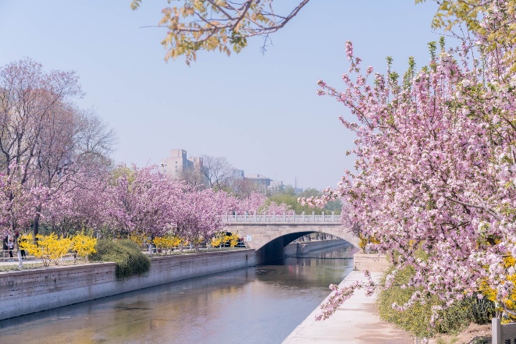

จากนั้นพาทุกท่านสู่ ถนนคนเดิน SOLANA เป็นศูนย์การค้าและไลฟ์สไตล์สุดหรูใจกลางกรุงปักกิ่ง ที่มีร้านค้าสินค้าแบรนด์ดังมากมาย ร้านอาหาร คาเฟ่ เป็นสถานที่ที่เหมาะสำหรับทั้งการช็อปปิ้ง ชิมอาหาร พักผ่อน และเพลิดเพลินกับบรรยากาศที่ทันสมัย
ค่ำ รับประทานอาหารค่ำ ณ ภัตตาคาร

ถึงเวลาอันสมควร นำท่านเดินทางสู่ ท่าอากาศยานนานาชาติปักกิ่ง

วันที่ห้า เดินทางถึงกรุงเทพฯ (สนามบินสุวรรณภูมิ) (-/-/-)

01:15 น. ออกเดินทางสู่สนามบินสุวรรณภูมิ โดยสายการบิน Vietjet Air
เที่ยวบินที่ VZ3719 (ไม่มีอาหารบริการบนเครื่อง)
05:00 น. เดินทางกลับถึงสนามบินสุวรรณภูมิ โดยสวัสดิภาพ พร้อมความประทับใจ
*************************************
หมายเหตุ* โปรแกรมการเดินทางอาจเปลี่ยนแปลงตามความเหมาะสม
บริษัทฯ ขอสงวนสิทธิ์ในการปรับเปลี่ยนราคา
หากมีการปรับขึ้นของภาษีน้ำมันของสายบินหรือการเปลี่ยนแปลงกฎการเข้าประเทศ
ที่มีค่าใช้จ่ายเพิ่มเติมรวมถึงการปรับเพิ่มราคาค่าบัตร
เข้าชมสถานที่ท่องเที่ยว (ตามประกาศของสถานที่ท่องเที่ยวนั้นๆ หลังการจองทัวร์)

เอกสารที่ใช้ในการเดินทาง *** สำคัญมาก ***

***หนังสือเดินทางที่มีวันกำหนดอายุใช้งานเหลือไม่น้อยกว่า 6 เดือน หรือ 181 วัน นับจากวันที่จะออกเดินทาง

*** เมื่อชำระค่าทัวร์แล้วถือว่ารับทราบเงื่อนไขการจองทัวร์ทุกประการ ***
พร้อมส่งสำเนาหน้าพาสปอร์ตให้เจ้าหน้าที่จองทัวร์ / ส่วนที่เหลือจ่ายก่อนเดินทาง 15 วัน
*** กรุณาตรวจสอบพาสปอร์ต ต้องมีอายุใช้งานเหลือไม่น้อยกว่า 6 เดือน นับจากวันเดินทาง***

*พีเรียดราคาโปรโมชั่น 15,999 ไม่สามารถตัดกรุ๊ปเหมาได้ *
สามารถตัดกรุ๊ปได้ในราคา 16,999.-

อัตรานี้รวม
- รวมสัมภาระโหลดใต้ท้องเครื่อง 20 กก. + สัมภาระถือขึ้นเครื่อง 7 กก.
- ตั๋วเครื่องบินและภาษีน้ำมันตามรายการ ชั้นประหยัด ไป/กลับตามกำหนดการของคณะทัวร์
- ภาษีมูลค่าเพิ่ม 7 % (เฉพาะค่าบริการ) และ ภาษีหัก ณ ที่จ่าย 3 % (เฉพาะค่าบริการ)
- ค่ารถโค้ชปรับอากาศบริการตลอดการเดินทางตามรายการทัวร์
- ค่าอาหาร และเครื่องดื่มที่ระบุไว้ในรายการ
- ค่าที่พัก 3 คืนพักห้องละ 2-3 ท่าน
- ค่าบัตรเข้าชมสถานที่ท่องเที่ยวต่าง ๆ ตามรายการที่ได้ระบุไว้
- ค่าประกันอุบัติเหตุในการเดินทาง 1,000,000 บาท (ขึ้นอยู่กับเงื่อนไขของกรรมธรรม์เฉพาะเหตุการที่เกิดขึ้นระหว่างวันเดินทางเท่านั้นโดยจะต้องใช้ใบรังรองแพทย์และใบเสร็จรับเงินในการเบิก)

อัตรานี้ไม่รวม
- ค่าธรรมเนียมทิปไกด์ท้องถิ่น+ทิปคนขับรถ+ค่าทัวร์ส่วนที่เหลือ ท่านละ 1,500 บาท เก็บที่สนามบิน ณ วันเดินทาง (ไม่รวมค่าทิปหัวหน้าทัวร์ตามความพึงพอใจ)
- ค่าใช้จ่ายที่เกิดจากสถานที่ท่องเที่ยวปรับราคาหรือเปลี่ยนแปลงค่าบัตรเข้าชมในสถานที่ ตามประกาศของสถานที่ท่องเที่ยวนั้นๆ
- ค่าทำหนังสือเดินทางไทย และค่าธรรมเนียมสำหรับผู้ถือพาสปอร์ตต่างชาติ
- ค่าอาหาร และเครื่องดื่มที่ไม่ได้ระบุไว้ในรายการ
- ค่าใช้จ่ายอื่นๆ ที่มิได้ระบุไว้ในรายการ เช่น ค่าซักรีด โทรศัพท์ ค่ามินิบาร์ ฯลฯ
- VAT 7% และภาษีหัก ณ ที่จ่าย 3% กรณีต้องการออกใบเสร็จรับเงินในนามบริษัทจากค่าทัวร์เต็มทั้งหมด

เงื่อนไขในการยกเลิกทัวร์
- ยกเลิกก่อนเดินทาง 45 วันขึ้นไป คืนค่าใช้จ่ายเต็มจำนวน
- ยกเลิกก่อนเดินทาง15-44 วัน สงวนสิทธิ์ยึดค่าใช้จ่ายที่ชำระมาทั้งหมด
- ยกเลิกก่อนเดินทางน้อยกว่า 14 วัน สงวนสิทธิ์ยึดค่าทัวร์เต็มจำนวนหรือทั้งหมดที่ชำระมา
- กรณีมีเหตุยกเลิกทัวร์ โดยไม่ใช่ความผิดพลาดของบริษัททัวร์ เช่น เกิดจากสายการบิน ภัยธรรมชาติ หรือเหตุการณ์ต่างๆ แนวทางปฏิบัติจะเป็นไปตามสายการบินเท่านั้น
- กรณียกเลิก ช่วงวันหยุดเทศกาล วันหยุดนักขัตฤกษ์ วันหยุดยาว เนื่องจากเงื่อนไขการชำระเงินกับสายการบินและโรงแรมที่ต่างประเทศ ทำให้ไม่สามารถคืนค่าใช้จ่ายใดๆที่ชำระมาได้
- แนวทางปฏิบัติเป็นไปตาม พรบ. ธรุกิจนำเที่ยวทุกประการ

เงื่อนไขการจองทัวร์

เนื่องจากเป็นโปรแกรมโปรโมชั่นราคาพิเศษ!!! ผู้เดินทางโปรดรับทราบว่า
“หากไม่ได้ลงร้านท้องถิ่นในรายการจะมีค่าปรับร้านละ 200 RMB / ท่าน”

หากไม่ได้ร่วมบริการทานอาหาร หรือค่าตั๋วเข้าชมใดๆ ในกรณีจอยทัวร์ไม่สามารถคืนเงินได้ เนื่องจากค่าบริการที่ต่างประเทศเป็นแบบเหมาจ่าย
1. เนื่องจากตั๋วเครื่องบินต้องเดินทางตามวันที่ ที่ระบุบนหน้าตั๋วเท่านั้น จึงไม่สามารถยกเลิก หรือเปลี่ยนแปลงการเดินทางใด ๆ ทั้งสิ้น ถ้ากรณียกเลิก หรือเปลี่ยนแปลงการเดินทาง ทางบริษัทฯขอสงวนสิทธิ์ในการคืนเงินทั้งหมดหรือบางส่วนให้กับท่าน
2. กรณีที่กองตรวจคนเข้าเมืองทั้งที่กรุงเทพฯ และในต่างประเทศปฏิเสธมิให้เดินทางออกหรือเข้าประเทศที่บริษัทระบุในรายการเดินทาง บริษัทฯขอสงวนสิทธิ์ไม่คืนค่าบริการไม่ว่ากรณีใด ๆ
3. ทางบริษัทฯ จะไม่รับผิดชอบใดๆทั้งสิ้น หากท่านใช้บริการของทางบริษัทฯไม่ครบ อาทิ ไม่เที่ยวบางรายการ, ไม่ทานอาหารบางมื้อ เพราะค่าใช้จ่ายทุกอย่าง ทางบริษัทฯได้ชำระค่าใช้จ่ายให้ตัวแทนต่างประเทศแบบเหมาขาด
4. ค่าทัวร์เป็นแบบเหมาจ่ายกับบริษัททัวร์ในต่างประเทศ ไม่สามารถคืนเงินค่าทัวร์และค่าทิปในทุกกรณี
5.ทางบริษัทฯจะไม่รับผิดชอบใดๆ ทั้งสิ้น หากเกิดสิ่งของสูญหายจากการโจรกรรม และ/หรือ เกิดอุบัติเหตุที่เกิดจากความประมาทของตัวนักท่องเที่ยวเอง
6. เมื่อท่านตกลงชำระเงินไม่ว่าทั้งหมดหรือบางส่วนกับทางบริษัทฯ ทางบริษัทฯ จะถือว่าท่านได้ยอมรับในเงื่อนไขข้อตกลงต่างๆ ที่ได้ระบุไว้แล้วทั้งหมด
7. ผู้เดินทางจะต้องตรวจสอบสถานะของVisa ด้วยตนเอง เช่นการต่ออายุ หรือ การทำ Re-Entry หรือ สิทธิ หน้าที่ ต่างๆ หากมีเหตุหรือเกิดผลกระทบใดๆ ไม่ว่าในกรณีใดเกี่ยวกับ Visa ของท่าน ทางบริษัทจะไม่รับผิดชอบในทุกกรณี
8.บริษัทฯ ไม่รับประกันการจัดให้มีไกด์ท้องถิ่นที่พูดภาษาไทย โดยโปรแกรมนี้ดูแลโดยหัวหน้าทัวร์ไทยร่วมกับไกด์ท้องถิ่นภาษาจีนหรือภาษาอังกฤษ โดยเฉพาะในช่วงเทศกาลและวันหยุดยาวที่มีนักท่องเที่ยวจำนวนมาก ไกด์ท้องถิ่นภาษาไทยในประเทศจีนอาจมีจำนวนจำกัด ทั้งนี้หัวหน้าทัวร์ไทยจะดูแลและอำนวยความสะดวกแก่คณะตลอดการเดินทาง

หมายเหตุ
- หากกรุ้ปยกเลิกจากจำนวนผู้เดินทางไม่ถึงกำหนด คืนเงินเต็มจำนวน
- กรุ๊ปคอนเฟิร์มเดินทาง 10 ท่านขึ้นไป (ไม่มีหัวหน้าทัวร์ไทย)// 15 ท่าน มีหัวหน้าทัวร์เดินทางไปด้วยจากเมืองไทย
- หากมีเหตุสุดวิสัยอันเกิดจากประกาศสถานการณ์ฉุกเฉินต่างๆ ทำให้เดินทางไม่ได้ อ้างอิงตาม พรบ. ธุรกิจนำเที่ยว หักค่าใช้จ่ายที่เกิดขึ้นจริงโดยมีใบเสร็จยืนยันกับลูกค้า
- ตั๋วเครื่องบินเป็นแบบกรุ๊ปคณะ ไม่สามารถเลือกหรือล็อกที่นั่งได้ ที่นั่งอาจจะไม่ติดกัน ซึ่งเป็นไปตามเงื่อนไขของสายการบิน
- เรื่องห้องพักช่วงเทศกาล ห้องพักที่ลูกค้าระบุตอนจองทัวร์ ทางบริษัทจะ Request ให้ทางโรงแรมตามขั้นตอน ในบางครั้งโรงแรมอาจเปลี่ยนชนิดห้องพักของลูกค้า ณ วันเข้าพัก แต่ทางบริษัทยืนยันว่าจะเพียงพอต่อจำนวนลูกค้า เช่น
Request สำหรับเตียง Double Bed หากห้องไม่พอ อาจะเป็นห้อง TWN ขยับเตียงให้ชิดกัน
Request สำหรับเตียง Triple Bed หากห้องไม่พอ จะจัดให้เป็น 2ห้อง ตามเงื่อนไขของโรงแรมที่จอง
- บริษัทฯ ขอสงวนสิทธิ์ที่จะเปลี่ยนแปลงรายละเอียดบางประการในทัวร์นี้ เมื่อเกิดเหตุจำเป็นสุดวิสัยจนไม่อาจแก้ไขได้และจะไม่รับผิดชอบใดๆ ในกรณีที่สูญหาย สูญเสียหรือได้รับบาดเจ็บที่นอกเหนือความรับผิดชอบของหัวหน้าทัวร์และเหตุสุดวิสัยบางประการ เช่น การนัดหยุดงาน ภัยธรรมชาติ การจลาจล ต่างๆ เนื่องจากรายการทัวร์นี้เป็นแบบเหมาจ่ายเบ็ดเสร็จ หากท่านสละสิทธิ์การใช้บริการใดๆ ตามรายการ หรือถูกปฏิเสธการเข้าประเทศไม่ว่าในกรณีใดก็ตาม ทางบริษัทฯ ขอสงวนสิทธิ์ไม่คืนเงินในทุกกรณีบริษัทฯมีสิทธิ์ที่จะเปลี่ยนแปลงหรือสับเปลี่ยนรายการได้ตามความเหมาะสมบริษัทขอสงวนสิทธิ์ที่จะเลื่อนการเดินทางในกรณีที่มีผู้ร่วมคณะไม่ถึง 9 ท่าน การไม่รับประทานอาหารบางมื้อไม่เที่ยวตามรายการ ไม่สามารถขอหักค่าบริการคืนได้ เพราะการชำระค่าทัวร์เป็นไปในลักษณะเหมาจ่าย เมื่อท่านได้ชำระเงินมัดจำหรือทั้งหมด ไม่ว่าจะเป็นการชำระผ่านตัวแทนของบริษัทฯ หรือชำระโดยตรงกับทางบริษัทฯ ทางบริษัทฯ จะขอถือว่าท่านรับทราบและยอมรับในเงื่อนไขต่างๆ
บริษัทฯไม่รับผิดชอบค่าเสียหายในเหตุการณ์ที่เกิดจากสายการบิน ไฟล์ทยกเลิกโดยมีประกาศจากสายการบิน ภัยธรรมชาติ ปฏิวัติและอื่นๆที่อยู่นอกเหนือการควบคุมของทางบริษัทฯหรือค่าใช้จ่ายเพิ่มเติมที่เกิดขึ้นทางตรงหรือทางอ้อม เช่น การเจ็บป่วย, การถูกทำร้าย, การสูญหาย,ความล่าช้า หรือจากอุบัติเหตุต่างๆ

